  KHOA CÔNG NGHỆ THÔNG TIN | BÀI 06 – TCP SOCKET

Phần thông tin sinh viên:
Họ & tên: Trần Việt Hùng MSSV: 2180609043
Lớp: 21DTHF2
Phần tự đánh giá:
Các bài tập ĐÃ hoàn thành: 1, 2, 3, 4, 5, 7, 8, 13, 14, 15
Các bài tập CHƯA hoàn thành:
Đánh giá mức độ hoàn thành (thang điểm 10): 9/10

Minh chứng:
BAI06 – BT01:
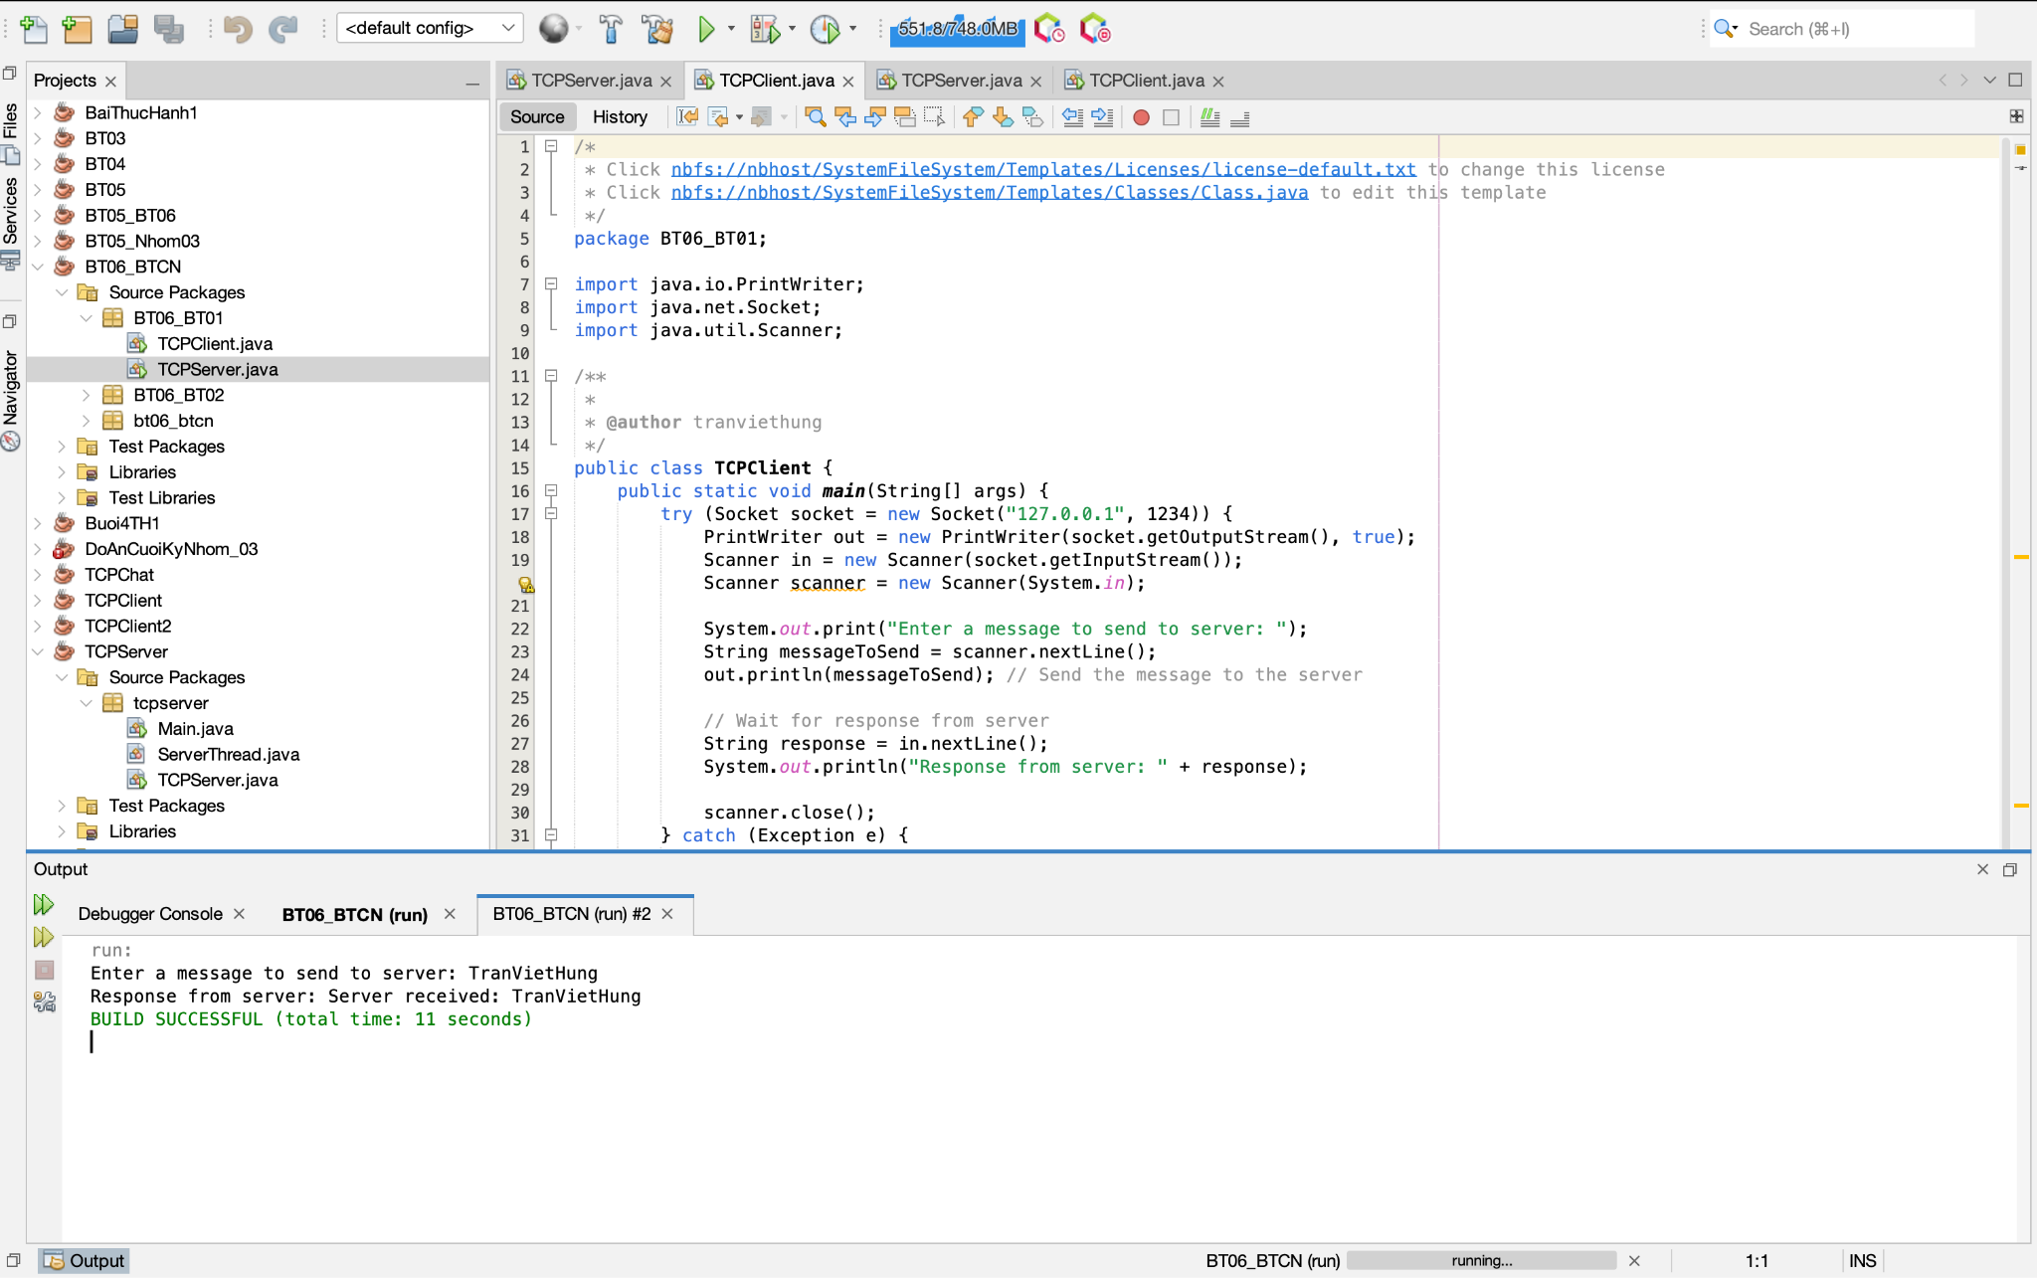
BAI06 – BT02:
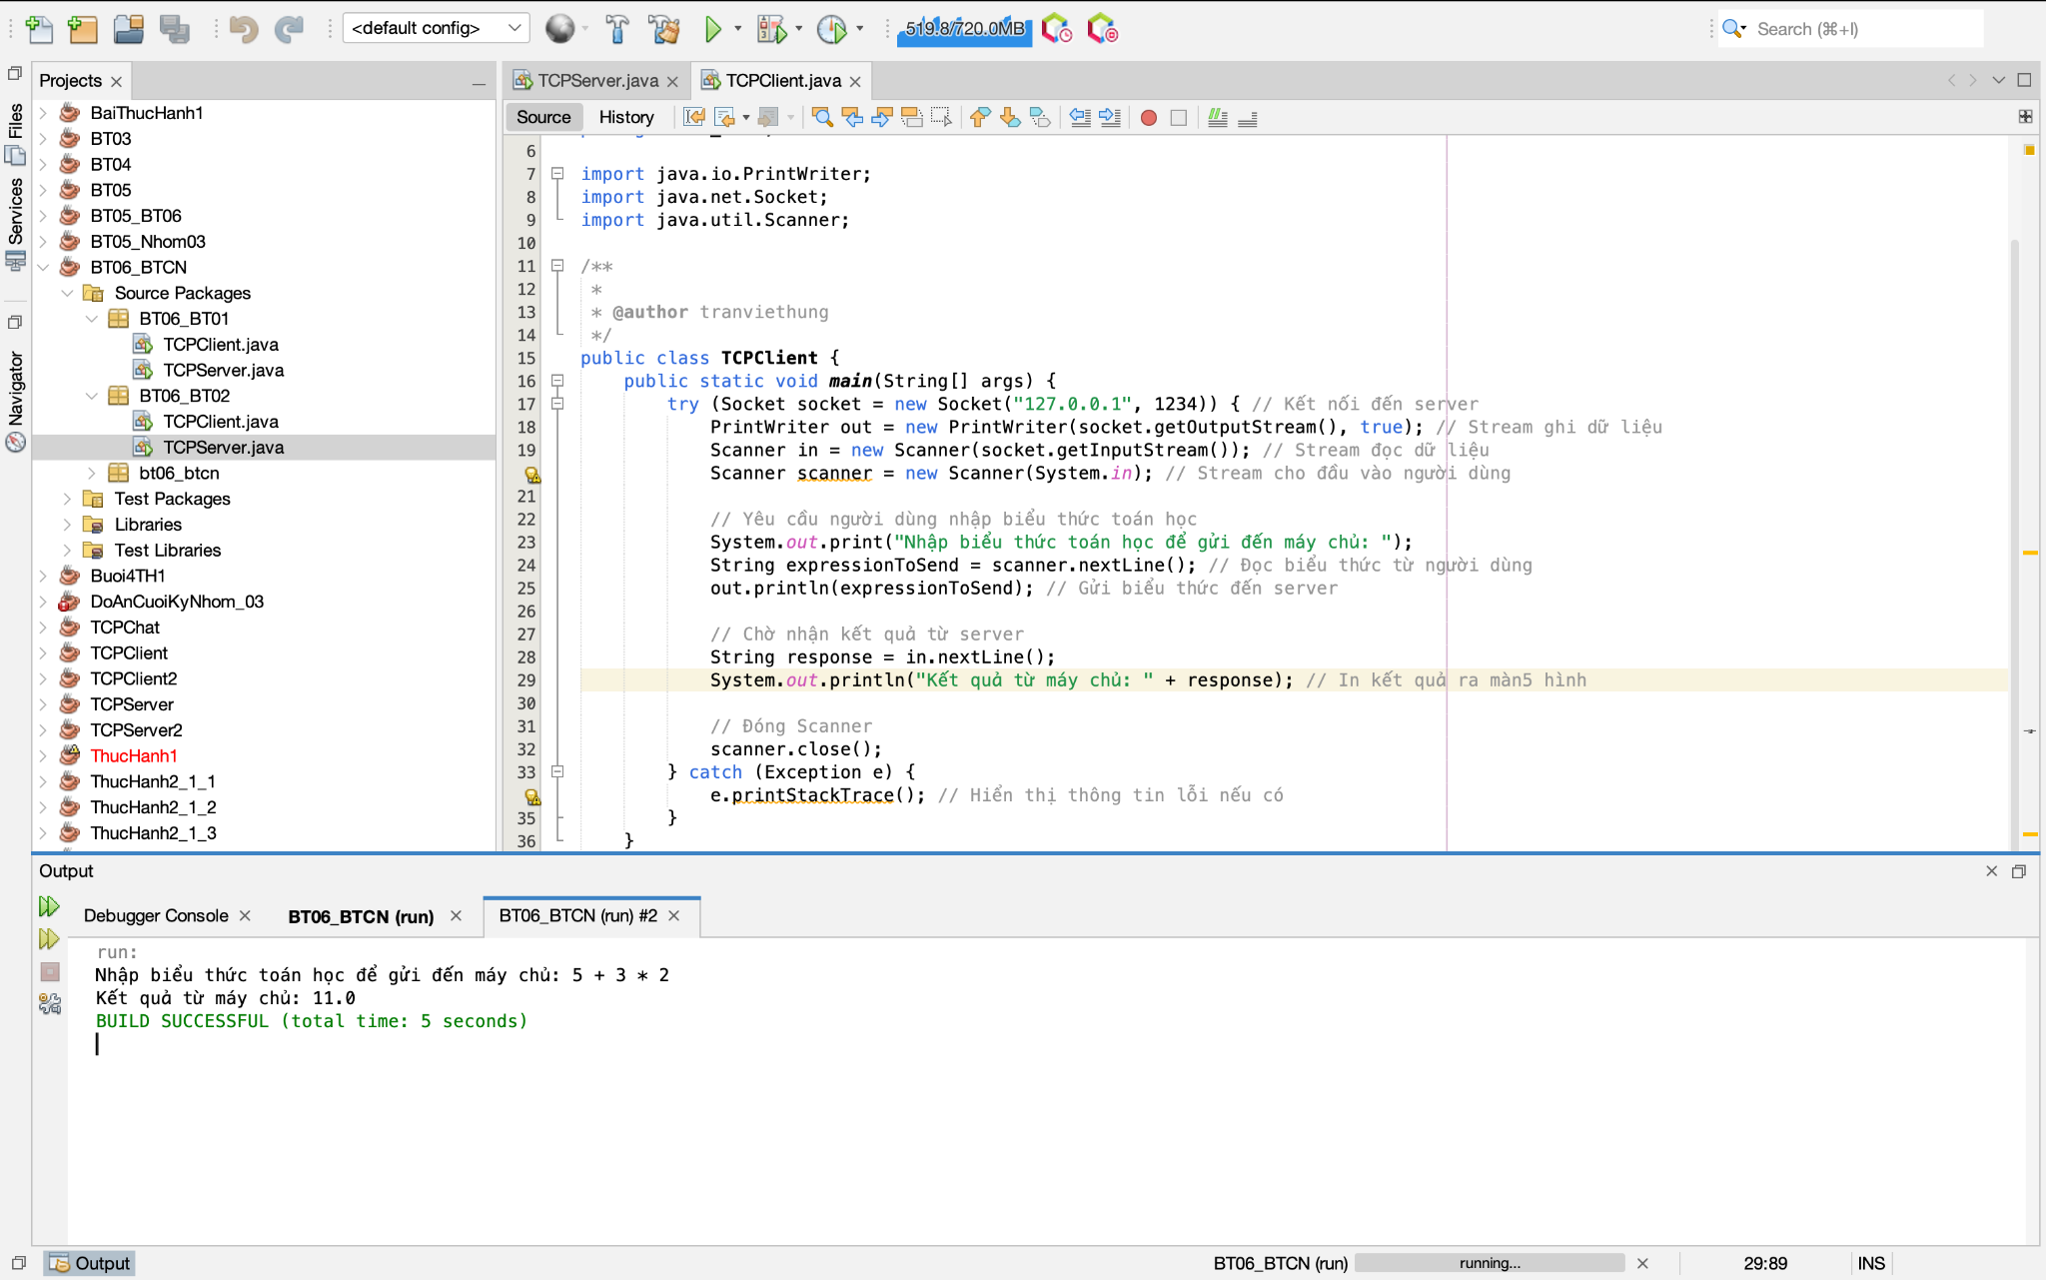
BAI06 – BT03:
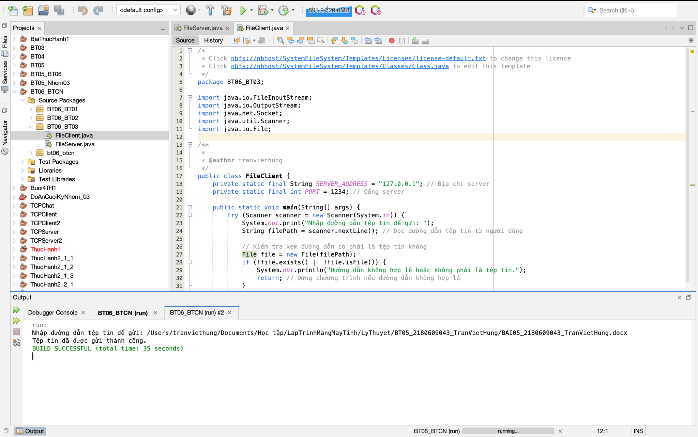
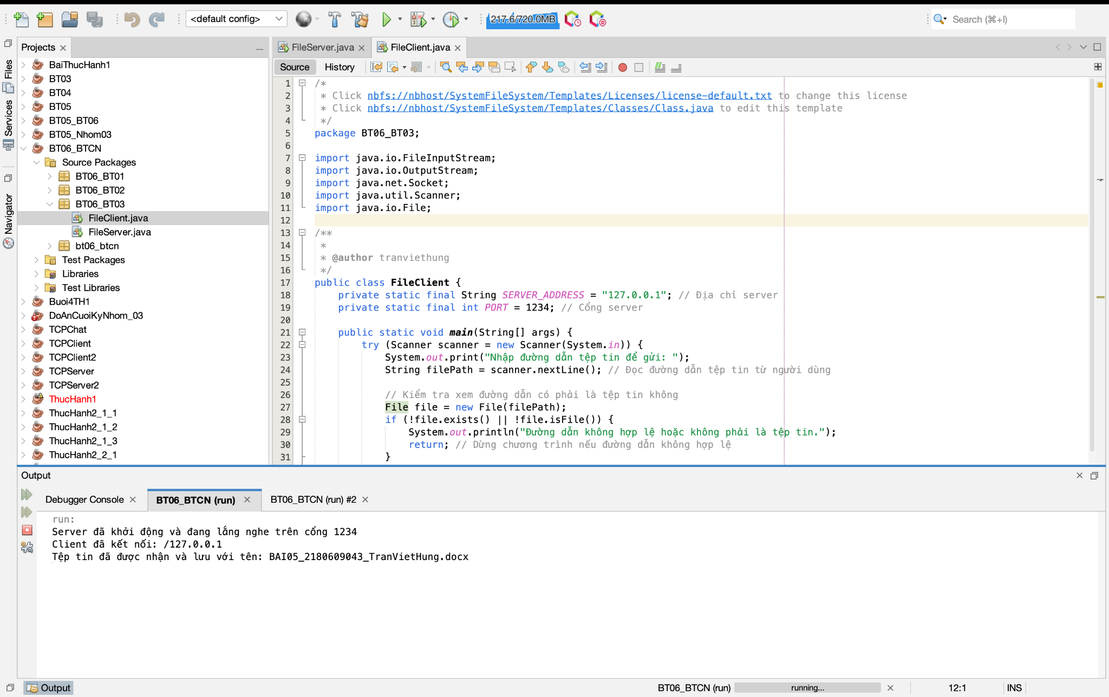
BAI06 – BT04:
Từ Client gửi tập tin lên server.
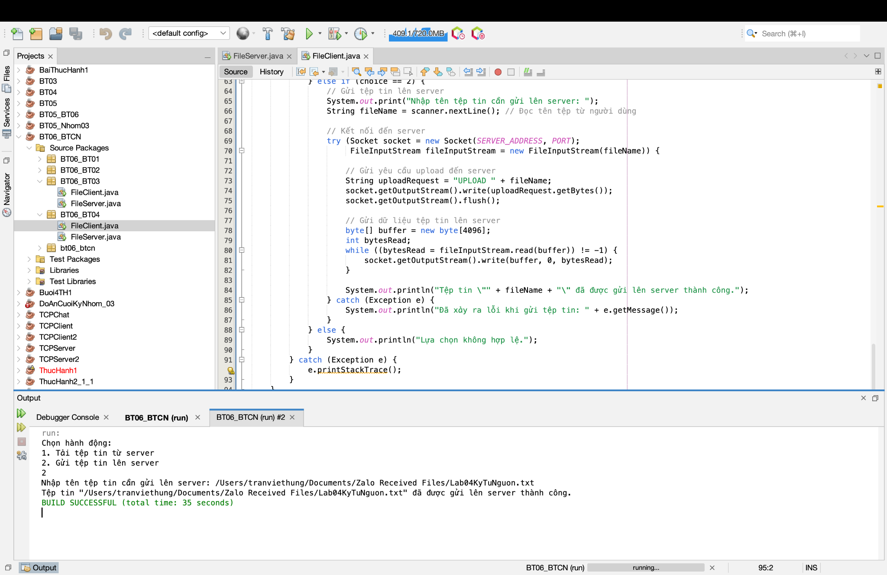

Server đã nhận được tập tin tải lên.
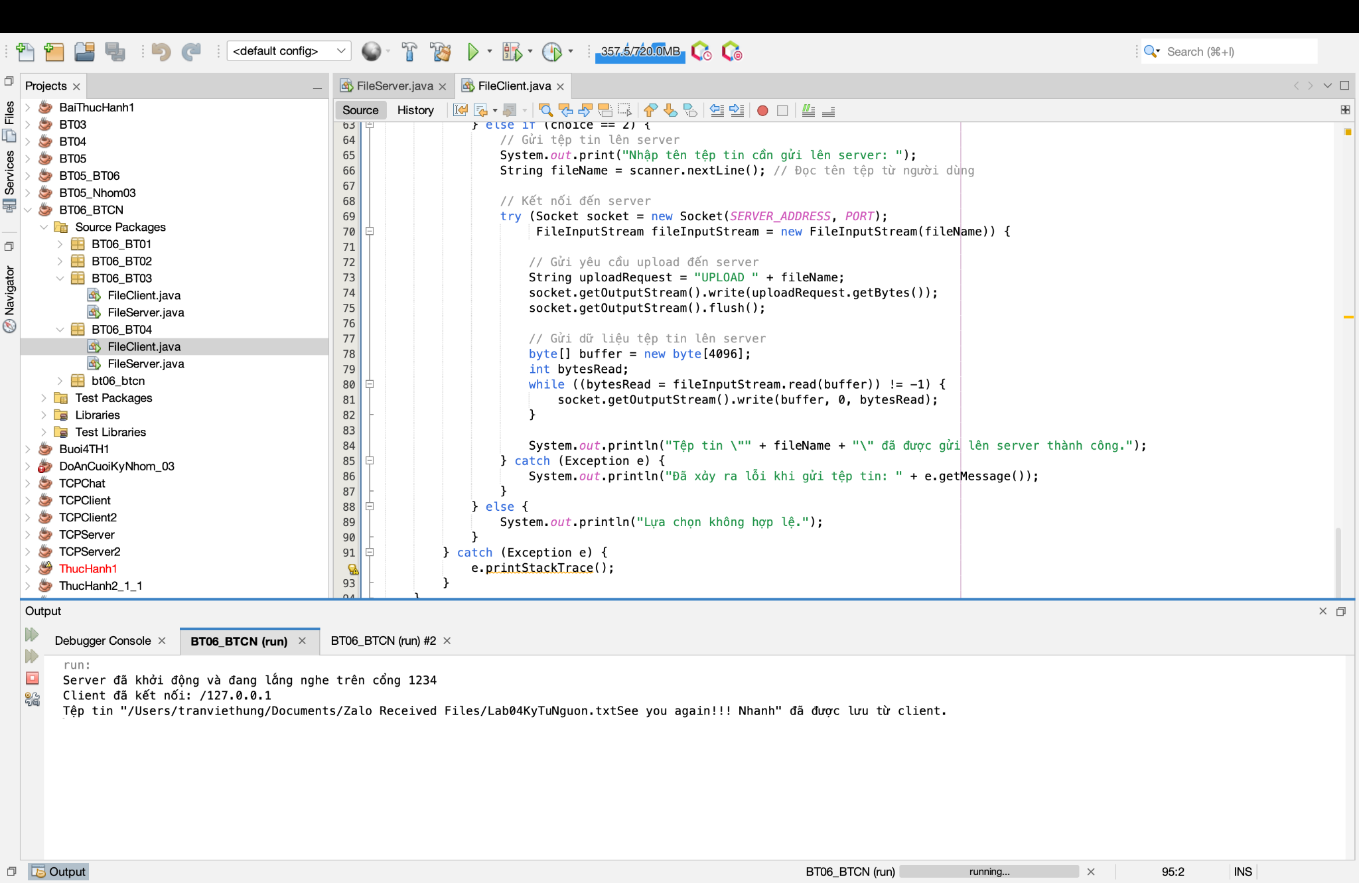

Tải tập tin lại từ server về client.
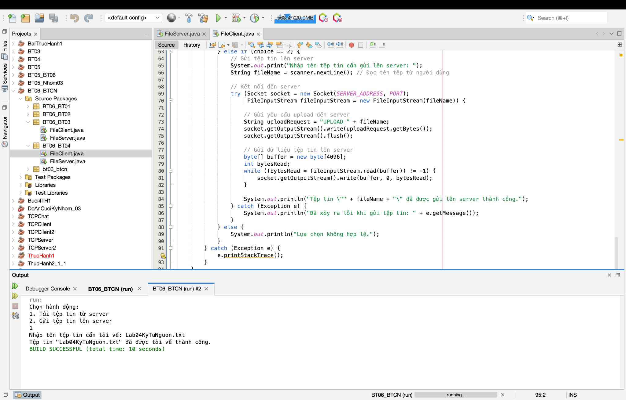
BAI06 – BT05:
client gửi tin nhắn cho nhau.
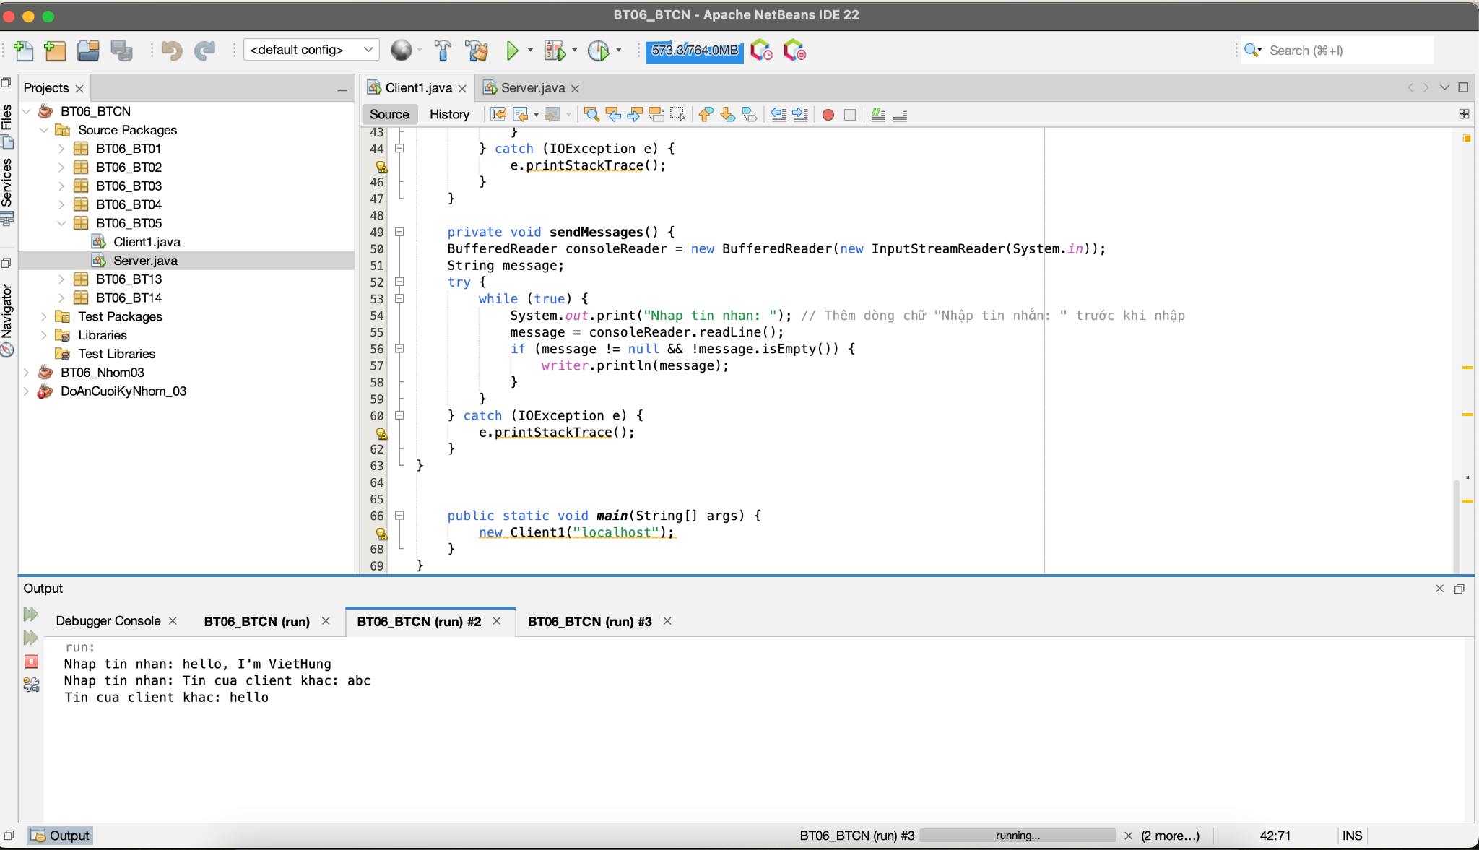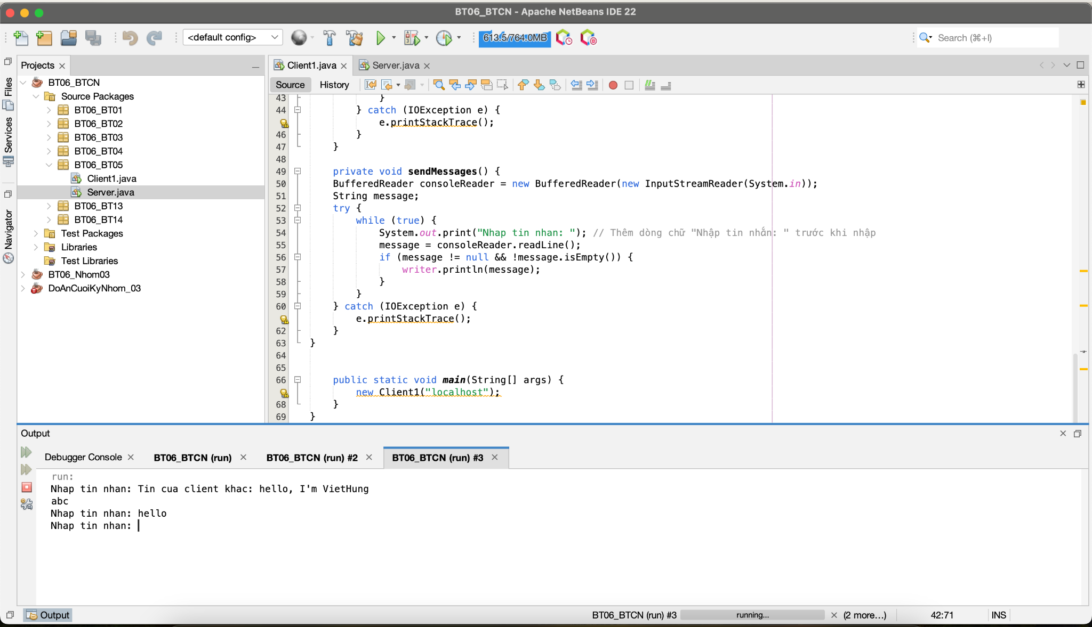

Server nhận tin nhắn từ client 1 chuyển đến client 2.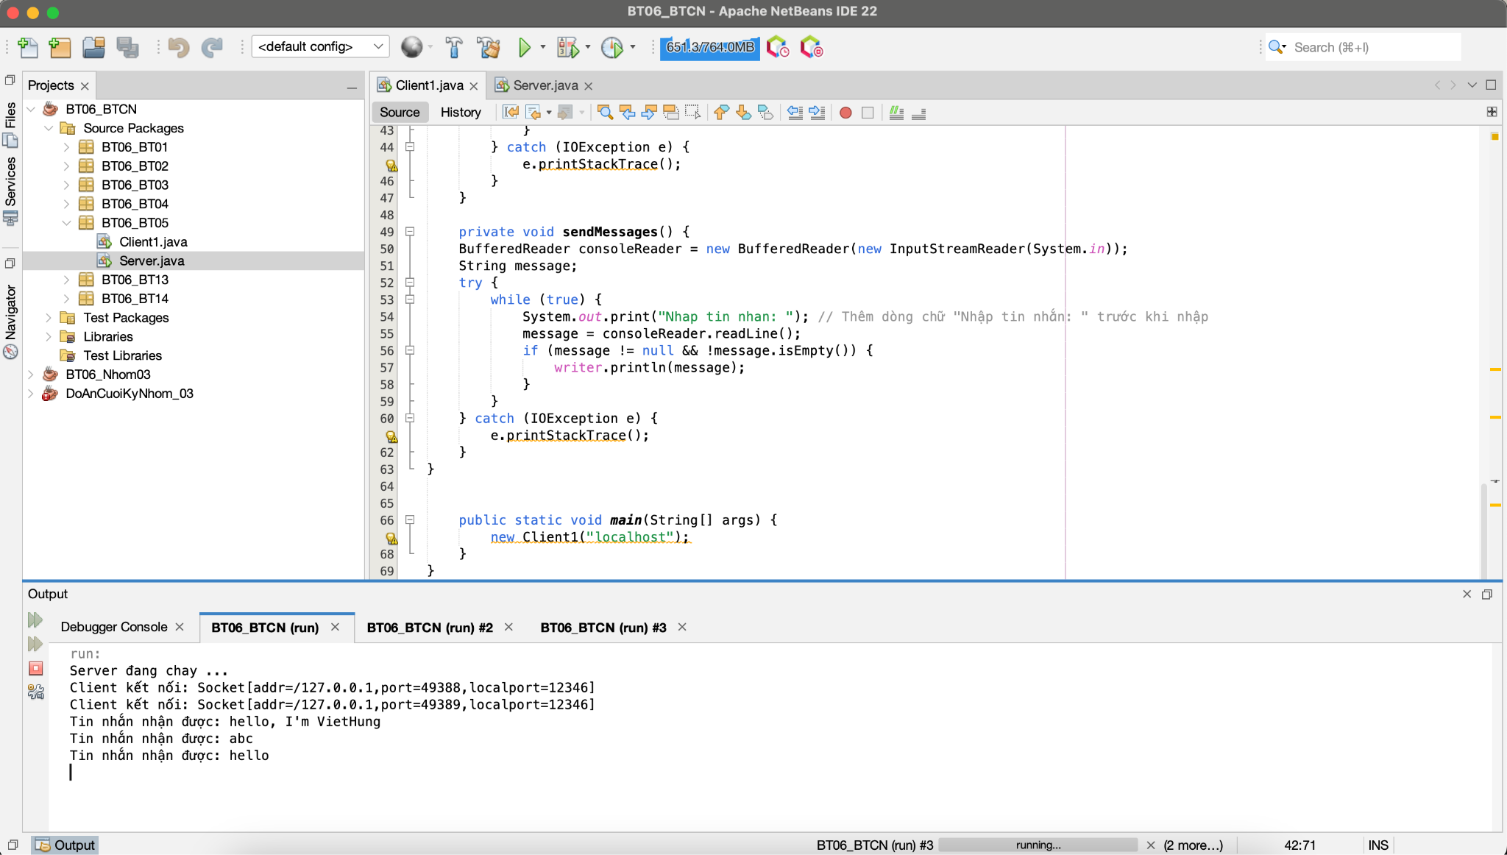
BAI06 – BT07: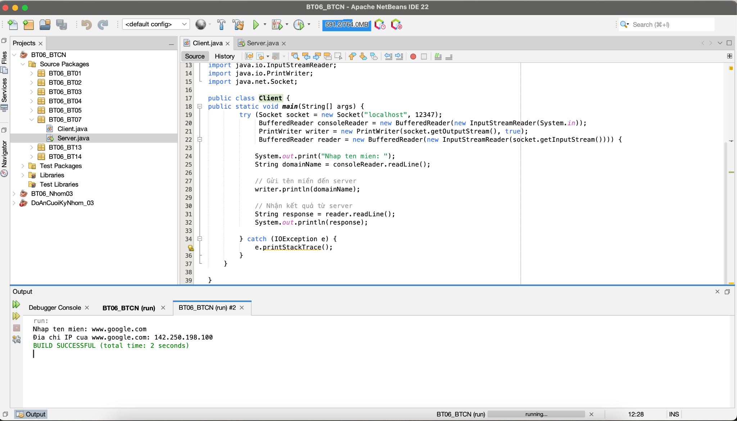
BAI06 – BT08: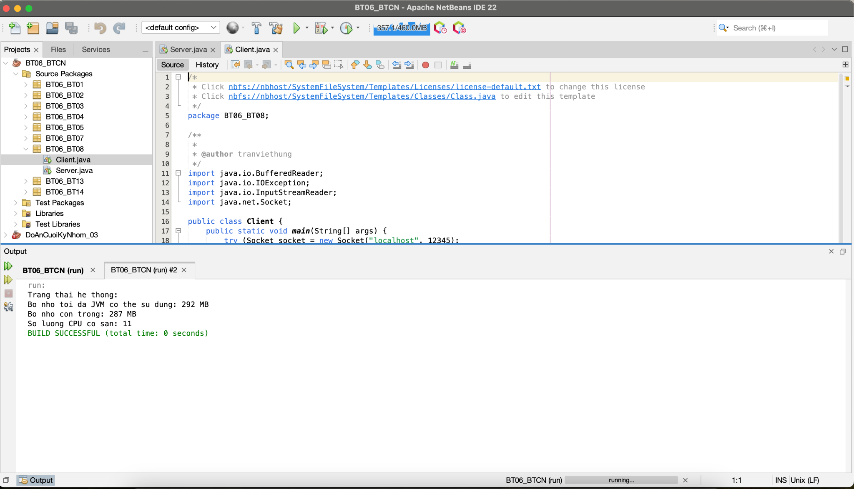
BAI06 – BT13: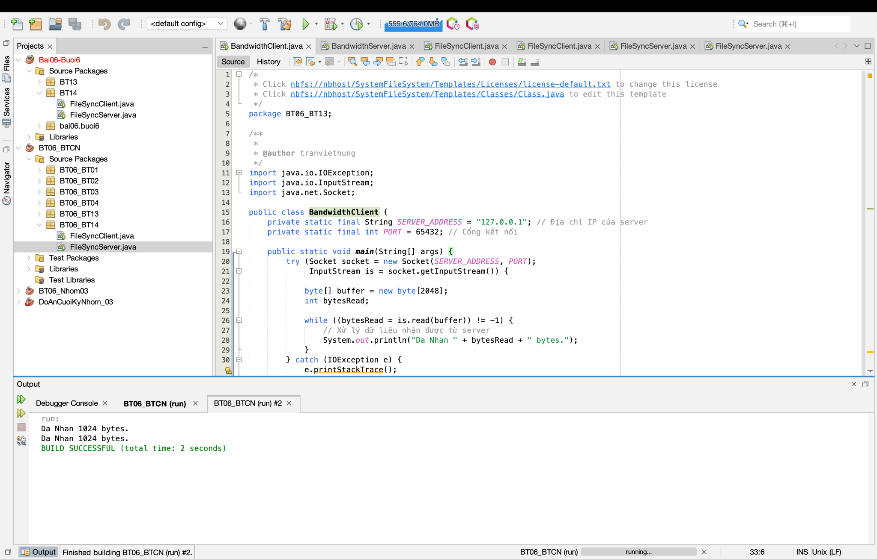

BAI06 – BT14:
Kết quả chạy sẽ đồng bộ file từ client sang server.
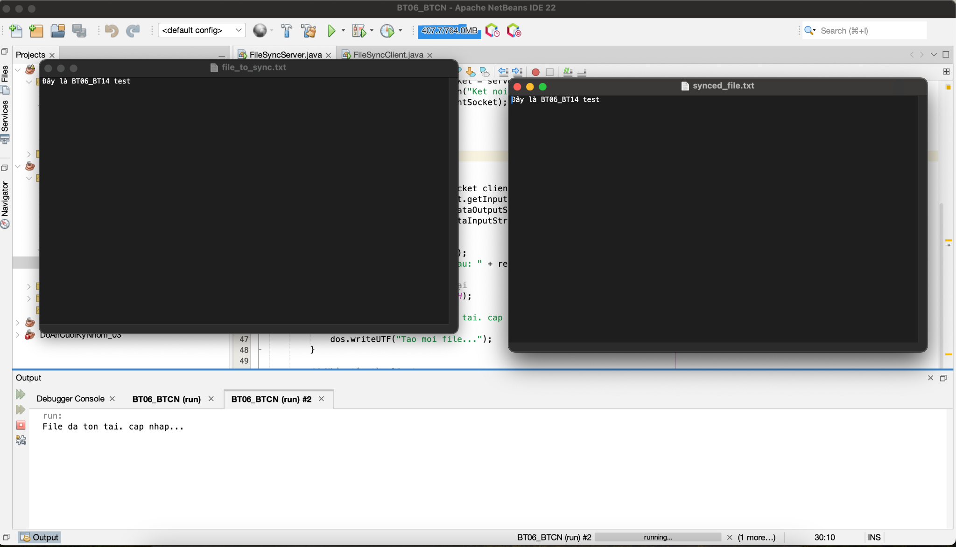
BAI06 – BT15: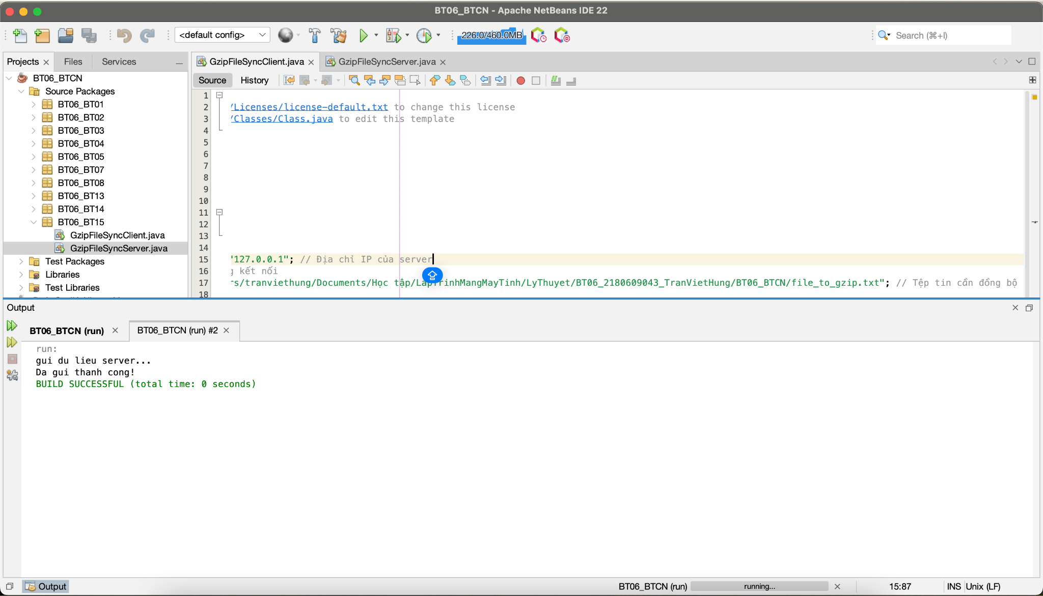
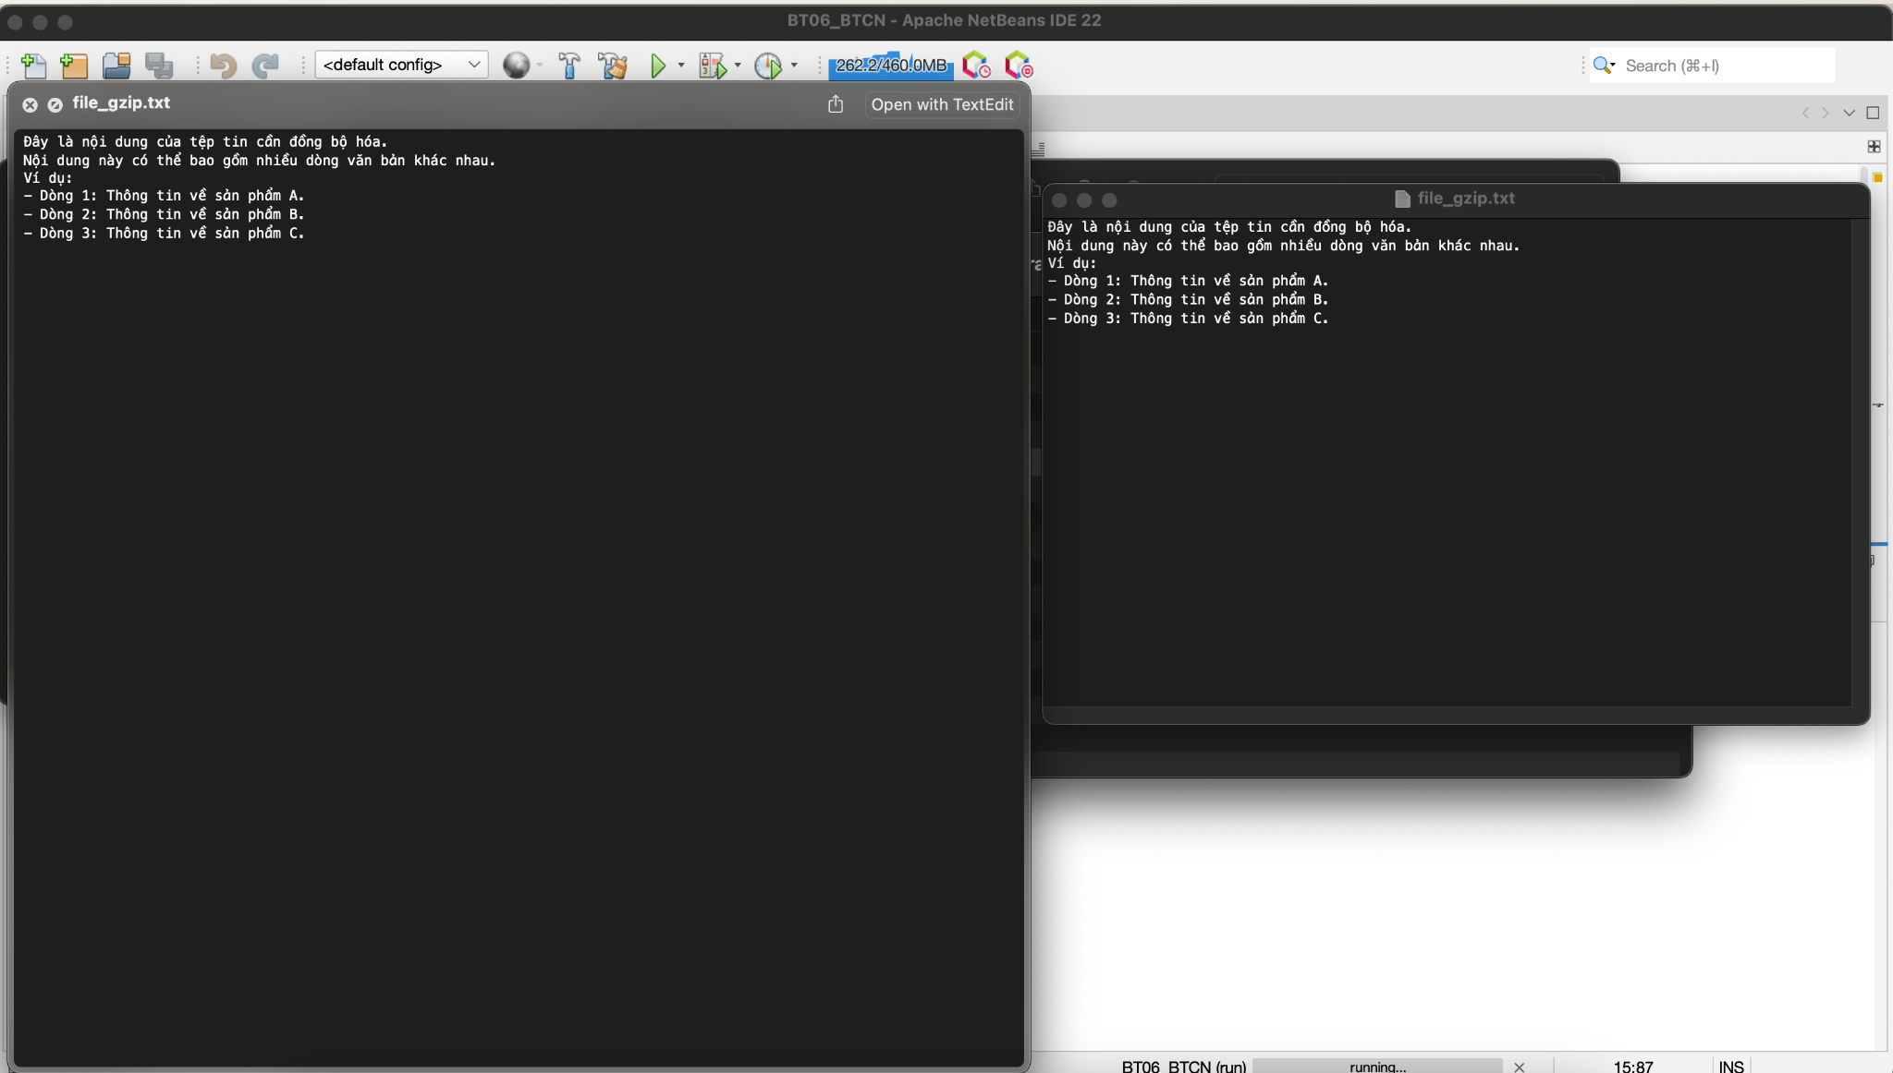
Mô tả: Sẽ nhận dữ liệu nén từ file file_to_gzip.txt và giải nén sang file file_gzip.txt.

